BOLLETTINO orticoltura biologica n. 13_24
19 SETTEMBRE 2024

Il presente bollettino riporta alcuni degli aspetti salienti rilevati nel corso delle visite, effettuate nella seconda settimana di settembre presso le aziende oggetto di monitoraggio.

ANDAMENTO METEOROLOGICO
Nell’ultima settimana le temperature hanno subito un brusco abbassamento. In diverse località della bassa e media pianura friulana si sono registrati valori termici minimi inferiori ai 10; i valori massimi si sono attestati introno ai 15°C. Un calo netto se si considera che nella prima settimana di settembre le temperature, per più giorni, hanno toccato picchi superiori ai 35°C. La situazione descritta è stata accompagnata da precipitazioni diffuse. Nelle zone di pianura sono caduti, da inizio mese, quantitativi compresi tra 100 e 200 mm, che hanno contribuito a mitigare il deficit idrico di luglio e agosto.

BRASSICACEE
In condizioni di pieno campo le brassicacee sono in fase di accrescimento, con emissione di nuove foglie. I cappucci trapiantati a metà-fine luglio sono prossimi alla raccolta con le foglie che embricano progressivamente a costituire la testa. Il recente abbassamento termico ha condotto le temperature su valori più consoni a quelli ottimali per lo sviluppo delle principali specie. Tale aspetto, congiuntamente alle precipitazioni, ha favorito lo sviluppo delle piante che, in precedenza, evidenziavano un aspetto brachizzato. Nelle porzioni di recente formazione, si rileva una minor incidenza delle principali problematiche di carattere fungino e batterico, sintomi invece ben visibili in corrispondenza delle foglie più vecchie. In generale, una maggiore pressione si rileva sui trapianti di metà luglio e in corrispondenza delle varietà più precoci. Riscontriamo ancora attacchi di altiche (Phyllotreta spp.) e, in misura minore, di cimice del cavolo (Eurydema spp.), anche se con numeri in calo rispetto alle scorse settimane. Diffusa anche la presenza di larve di tignola (Plutella xylostella) e di rapaiola (Pieris rapae), con erosioni soprattutto a carico delle foglie di più recente differenziazione. Per il contenimento di tali lepidotteri, consigliamo di intervenire con formulati commerciali a base di Bacillus thuringiensis. In alcune aziende segnaliamo inoltre danni da volatili.

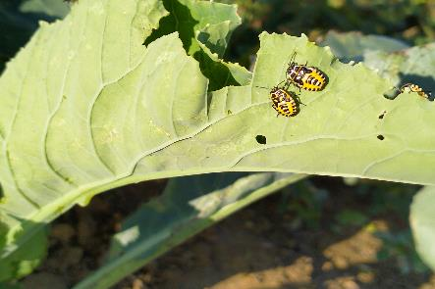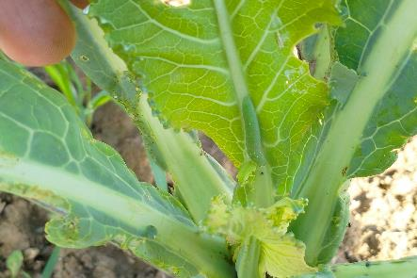
Adulti di cimice del cavolo su foglia. Larva di rapaiola su cavolfiore.

Alcune delle aziende monitorate hanno effettuato, da una decina di giorni, un trapianto in ambiente protetto con cavolo cappuccio, cavolfiore e broccolo calabrese. Si riescono così a limitare le problematiche che interessano le coltivazioni di pieno campo (anomalie nell’accrescimento legate a fattori di carattere climatico e problematiche fitosanitarie), a sfuggire ai danni del gelo e ad ottenere delle produzioni tardive. Segnaliamo situazioni di sviluppo eterogeneo all’interno delle aiuole di coltivazione, legate a lavorazioni effettuate con terreno non in tempera, e attacchi di lepidotteri. In alcuni casi si riscontrano anche danni da elateridi a carico del colletto delle plantule. L’attività trofica di questi coleotteri sta interessando, oltre alle brassicacee, anche lattughe e finocchi.

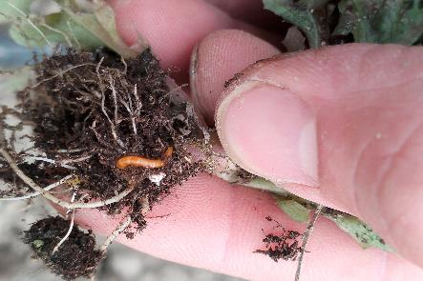
Elateride in azione su plantula.

RADICCHI
Le varietà precoci messe a dimora a metà luglio (Chioggia, Lusia, Treviso e Verona) stanno definendo il cespo mentre le varietà tardive, messe a dimora successivamente, sono in fase di accrescimento. Qualche problematica di carattere fitosanitario si evidenzia su Treviso Tardivo dove proseguono gli attacchi di lepidotteri e miridi a carico della nervatura principale della costa. In un caso abbiamo rilevato il collasso di alcune piante tre loro vicine a seguito di marciumi a livello del colletto e delle radici. Soddisfacente, in generale, la gestione delle infestanti.

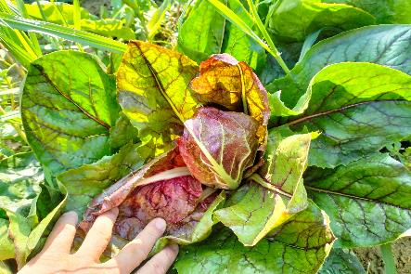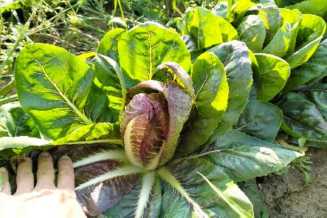
Tipo “Verona precoce” in fase di definizione del cespo. Tipo “Treviso precoce” in fase di definizione del cespo.

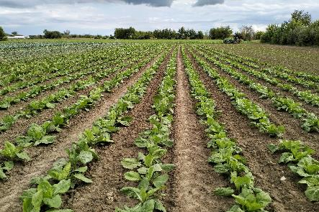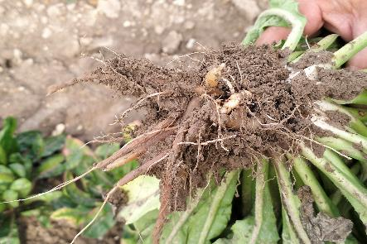
Tipi tardivi in fase di accrescimento. Marciumi radicali su Treviso tardivo.

SOLANACEE IN AMBIENTE PROTETTO
La coltivazione del pomodoro in ambiente protetto si è conclusa anticipatamente rispetto alle ultime stagioni. Nelle aziende monitorate si sta provvedendo alla rimozione delle piante che, nelle ultime settimane, sono andate incontro ad un rapido collasso con estesi disseccamenti fogliari, ingiallimenti e mancato sviluppo delle porzioni apicali. Quest’ultime solitamente si mantengono efficienti e consentono di protrarre la produzione fino a ottobre inoltrato. A riguardo riportiamo il caso di un’azienda, nella quale, negli ultimi anni, la raccolta dei tipi a bacca piccola (ciliegino e datterino) è proseguita, sebbene con numeri contenuti, fino al periodo natalizio. In molti casi la produzione manca già da tempo, con frutti interessati da marciume apicale e scadimento generale legato alla presenza di porzioni di consistenza molle. Tali manifestazioni sono probabilmente legate a squilibri termici e idrici. In altri casi si sono verificati sintomi ascrivibili a verticilliosi che hanno interessato le foglie e il sistema vascolare con disseccamento di porzioni estese del fusto. In una sola azienda segnaliamo piante ancora in buono stato (tipo “Cuor di bue ligure” e tipo “Datterino”). La produzione è risultata comunque scarsa a causa dell’elevato numero di bacche interessate da punture di cimice.

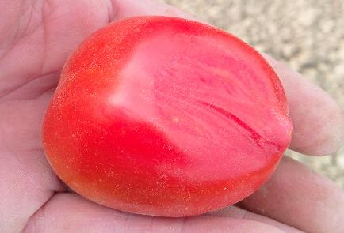
Bacca con porzioni di consistenza molle.

Su melanzana segnaliamo una annata con produzioni limitate, legate con buona probabilità a squilibri termico-idrici e ad attacchi di miride che hanno compromesso una regolare allegagione.
Su peperone si sono riscontrati attacchi di piralide, individuabili per la presenza del caratteristico foro d’ingresso in corrispondenza della porzione peduncolare. Nella situazione descritta, consigliamo di effettuare un trattamento con formulati commerciali a base di Bacillus thuringiensis.

COLTURE DI COPERTURA
Rispetto al passato, negli ultimi anni, sempre più spesso, la semina del favino nella finestra di metà agosto-metà settembre non è praticabile per motivi legati all’andamento climatico. La messa a dimora, pertanto, slitta in avanti e può essere effettuata fino a fine ottobre. In questo caso, differentemente dalle semine di fine estate, la coltura non si comporta da geliva, passa l’inverno allo stadio di plantula e, in primavera, si sviluppa rapidamente raggiungendo la piena fioritura a metà-fine maggio. Per una buona copertura del terreno, si consiglia di utilizzare un quantitativo di seme pari a circa 200 kg/ha. In questo periodo possono essere seminate anche delle brassicacee da sovescio (senape, rafano) che terminano il loro ciclo in corrispondenza delle prime gelate. Ritardando la semina alla prima decade di ottobre, la coltura supera l’inverno raggiungendo la piena fioritura tra aprile e maggio.

CONSULENZA E ASSISTENZA TECNICA SPECIALISTICA
Informiamo che anche per l’anno 2024 AIAB FVG con il supporto di ERSA, offre l’opportunità di usufruire di un'assistenza tecnica gratuita non continuativa alle aziende site sul territorio regionale che seguono il metodo biologico o che sono interessate alla conversione a tale metodologia di coltivazione nei settori: seminativi, orticoltura, frutticoltura e viticoltura. Per maggiori informazioni è possibile contattare i tecnici di riferimento:
Andrea Giubilato: 348 3537643
Michael Centa: 335 1463306

A cura di Andrea Giubilato e Michael Centa

